* db ที่ใช้ในการติดต่อกับฐานข้อมูล ชื่อว่า railwaydb

**โปรแกรมที่จำเป็นต้องใช้**

* Eclipse EE Mars Release (4.5.0)
* XAMPP
* Apache Tomcat  
  ♣ Extract ไฟล์ apache-tomcat-7.0.67.zip ไว้ที่ใดก็ได้ในเครื่อง   
  ♣ ไปที่โปรแกรม Eclipse  
  • เลือกเมนู File > New > Other…  
  • เลือกที่ Server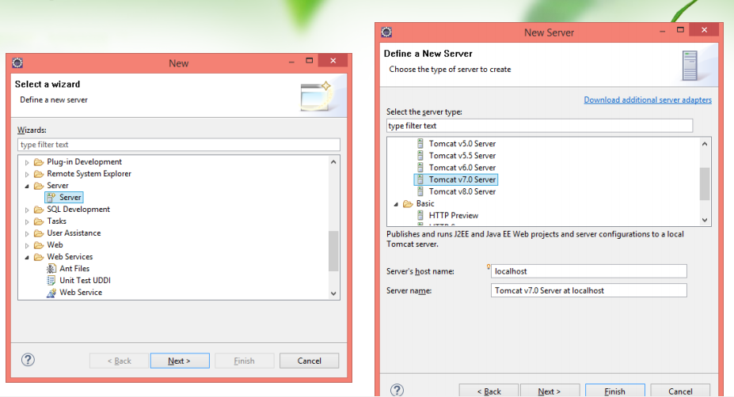

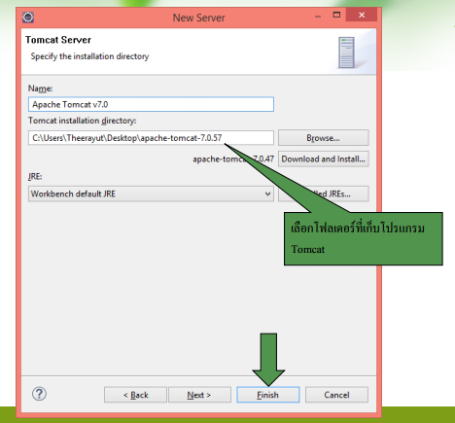

**Import Project**

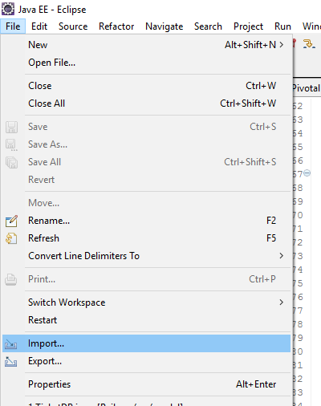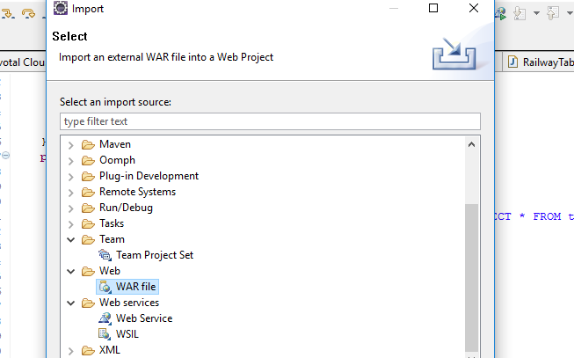

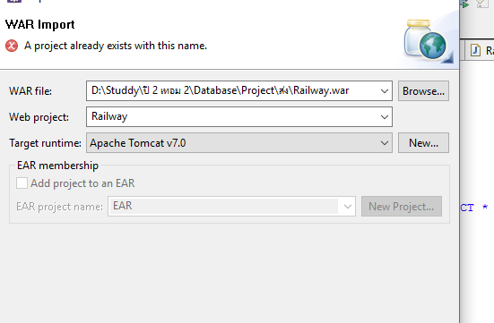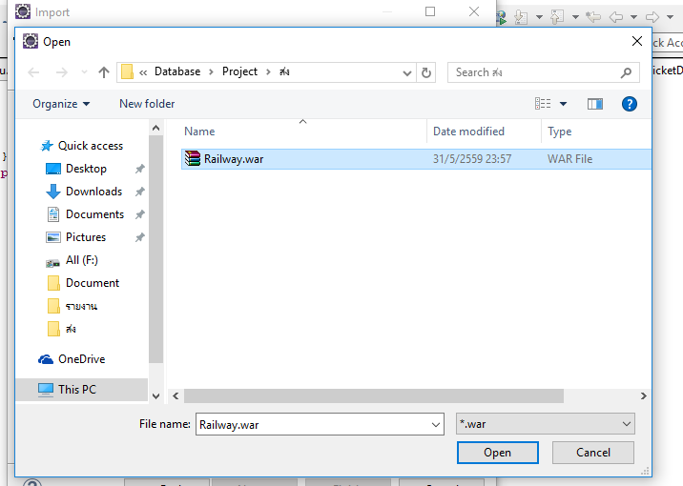

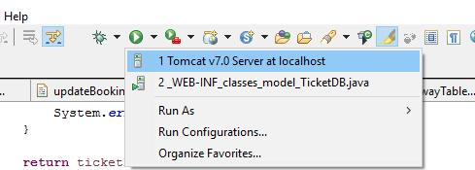

สามารถเข้าถึงได้ผ่าน URL http://localhost:8080/Railway/main